МЕТОДИЧНА РОЗРОБКА ДО ВІДКРИТОГО УРОКУ З ФОРТЕПІАНО (З ПРЕЗЕНТАЦІЄЮ)

Викладач по класу фортепіано Зеленська Вікторія Миколаївна
Методична розробка присвячена розвитку техніки учнів молодших класів за допомогою застосування різних вправ при грі на фортепіано

Тема уроку : «Розвиток фортепіанної техніки в молодших
класах дитячої музичної школи»

Роль викладача : навчальна, контролююча, коригуюча.

Мета уроку : розвиток у гармонійній єдності музикантських та
піаністичних якостей учня.

Завдання уроку :
1.Допомогти учню індивідуально пристосуватися до інструменту,через поетичний образ знайти свої зручні відчуття.
2. Підтримання інтересу, бажання працювати заради досягнення мети

Методи проведення:
- пояснення;
- розповідь;
- спільна творчість.

Структура та хід уроку.
1. Вступ
2. Розгляд вправ з поясненнями
3. Показ малюнків до вправ
4. Висновок

1. Вступ
Придбання техніки рухів завжди пов'язане з розвитком як фізичних (м'язових), так і психічних (вольових) властивостей.
У роботі над піаністичної технікою, крім зазначених властивостей, потрібні ще такі необхідні компоненти музичного розвитку, як яскравість образних уявлень, глибина переживань, відчуття живого пульсу руху музичної тканини, а також слухове розвиток. Недорозвиненість цих сторін часто буває причиною недосконалості техніки, її обмеженості, скутості, а також «немузичності», яка включає в себе недоліки звуковий області. Основна мета технічного розвитку - забезпечити умови, при яких технічний апарат буде здатний краще виконати необхідну музичну завдання. Надалі ці умови повинні привести до повного і безперешкодного підпорядкування рухової системи, музичної волі виконавця у всіх її найтонших проявах, причому підпорядкування автоматичному.
Призначення музичної волі - керувати виконавським процесом, а технічного апарату - підкорятися музичній волі. Обидва ці процеси з перших кроків навчання повинні перебувати в повній єдності. Виходячи з цього в практиці викладання всякого ігрового прийому, навик не може бути абстрактним, а повинен бути обгрунтований музичним виразом; також кожен музичний образ, характер звуку необхідно пов'язати з відповідною формою ігрових рухів. Не можна розуміти це спрощено, формально. Навик може супроводжуватися цілою системою допоміжних інструктивних завдань, але сам він повинен бути обгрунтованим музично.
Вправи А.А.Шмідт-Шкловської- це свого роду елементарні технічні формули, в яких закодовані різні способи звуковидобування і прийоми роботи над твором. Відмінна особливість системи А.А.Шмідт-Шкловської-це ряд вправ, що представляють собою перебільшені прийоми звуковидобування. Призначені для розвитку важливих якостей рук піаніста - легкості пальців, розтягування, вони можуть бути застосовані і при розучуванні п'єс. Так, «польотні» рухи (вільне розкриття долоні і всіх пальців швидким рухом) виробляє відчуття легкості, розчленованості пальців. Звертає на себе увагу сувора систематичність, охоплення всіх видів техніки в вправах А.А.Шмідт-Шкловської. Можна сказати, що вони є школою послідовного оволодіння піаністичними навичками. Головним завданням учневі у неї було не «повторити» рух, а «знайти звук» - установка, яка вимагала, в першу чергу, активної роботи слуху. Пошуки звуку завжди пов'язувалися з пошуками певного тонусу м'язів стану руки, м'язового відчуття від руху, за допомогою якого витягується даний звук. В результаті такої роботи створювалася міцний зв'язок, коли одне тільки уявлення про звукові фарби супроводжувалося відповідним настроюванням, відчуттям в руці. Таким шляхом «зсередини назовні», в пошуках звуку і відчуття, перебувала зовнішня форма руху. Пояснення відчуттів, які повинні супроводжувати той чи інший руховий прийом - найважче в показі. А.А.Шмідт-Шкловська давала настройку за допомогою образного порівняння. Метою всієї роботи А.А.Шмідт-Шкловської в області виховання піаністичних навичок було допомогти кожному учню індивідуально пристосуватися до інструменту, знайти свої зручні відчуття. При цьому вона давала установки, які могли б стати основою для побудови індивідуальної техніки в кожному окремому випадку.
Робота над художнім образом повинна починатися одночасно з початковим навчанням грі на фортепіано і засвоєнням нотної грамоти. Для того щоб ця інструментально-технічна робота (робота над оволодінням інструментом і тренуванням рухового апарату) приносила користь, необхідно ставити учневі ясні і певні цілі. Необхідно виховати у дитини звичку «перш думати, а потім грати». Виховання інтелектуальних і фізичних компонентів музичної обдарованості на першому році навчання надає величезний вплив на подальший його розвиток. У початковий період він знайомиться з основними виразними засобами музики і свого інструменту. З перших кроків навчання слід прагнути до нерозривному зв'язку музично-звукового подання з ігровим прийомом. Дитина за своїми психологічними віковими особливостями не може працювати як доросла людина. Найбільш повно свої можливості вона розкриває в грі. Гра допомагає зробити процес навчання цікавим і захоплюючим, активізує творчі нахили. З її допомогою кожен витягають звук, будь-яка вправа набуває емоційно-образний зміст. Важливо так «вибудувати гру», щоб в її ході дитина сама ставила перед собою завдання і по можливості самостійно їх вирішувала.

2. Розгляд вправ з поясненнями.
Посібник складається з трьох зошитів. Вправи згруповані за видами техніки. Усередині кожного розділу завдання ускладнюються поступово, і можна одночасно працювати над вправами однаковою труднощі на різні види техніки. Розглянемо деякі з них. Кожна вправа має назву, кольорову ілюстрацію і вірші.
Перший зошит присвячений основам звуковидобування, штрихам, дуговим рухам.
«Воробьишка» - Я утром выпал из гнезда, ко мне спешите все сюда! (Зліт і приземлення на опорний пункт, горобчик вчиться літати).
«Кошачьи лапки» - Моет лапкой котик нос. (Легато на секундових послідовностях).
«Цапля» - Цапле бусы подарили, велики они ей были. (Розходяться гаммообразние последовності в межах октави)
«Лягушонок» - Лягушонок веселится каждый день, по болоту прыгать и скакать не лень. (Легке стаккато. Виконувати легкою пружною рукою).
«Утенок» - Наш утенок лишь родился плавать плавно научился. (Легато на п’ять пальців).
«В чёрном море» - В чёрном море мой любимый дом. Днем и ночью я купаюсь в нём. (П’яти пальцеві послідовності на чорних клавішах. Грати різними штрихами).
«Полет во сне» -Шарики мои словно парашют, в небо к облакам плавно унесут. (Дугові відрізки. Грати окремо правою рукою вгору, лівою - вниз).
«Лошадка» - Ну-ка, прыгни так как я, девочка прыгучая (Дугові скачки на октаву, а також через дві октави вгору і вниз.)
Другий зошит містить вправи на бічні рухи і трелі.
«Бим» - Меня мой Бим из школы ждал и хвостиком вилял. (Кругові рухи руки. Ліва рука грає в протилежному русі).
«Ключик» - Дверь скорей открой, теперь закрой, замочек мой, ключ золотой. (Повороти кисті з опорою на 1-й і 5-й пальці).
«Паучок» - Паучок росинку спрятал в паутинку (Бічний рух по терціях з відчуттям обертання всередині руки).
«Белый зайчик» - Белый зайчик в белой шубке рано утром чистил зубки...Сам. П’яти пальцеві послідовності в поєднанні з трелями).
« Хвост колечком» - Наша кошка на крылечке закрутила хвост колечком. (Фигурациї. Рухи, що огортають середні звуки. В основі їх руху «коліщатка»).
«Бусинки» - Словно бусинки дождинки покатились по травинке. (Повороти кисті по малюнку мелодії).
«Два гнома» - Два веселых гнома здесь живут, чистят коврик песенку поют». (Вправи на «верстаті». Трель грається легко і рівно).
Третій зошит - репетиції, гами, арпеджіо, терції.
«Дождик» - Кап, кап, кап стучит по крыше, на прогулку дождик вышел. (Репетиції на ступенях гами. Виконується безперервним вібраційних рухом).
« Вальс» - Я хочу вальс танцевать (Гаммові відрізки. Права рука грає по позиціях гами до кінця клавіатури і назад).
«Три - четыре» - Три - четыре, три – четыре, черный кот живет в квартире. (Перенесення руки з однієї позиції гами на іншу)
«На четвертом этаже» - На четвертом этаже кран течет давно уже. (Поступове збільшення гамообразної лінії в прямому і зворотному русі).
«Дельфииы» - В теплой волне как в сказочном сне. Арпеджіо. Вправи виконуються вгору і вниз кожною рукою).
«Прогулка» - В лес мы спешим опять с утра, за работу нам пора. (Прогулянка терциями).
«На окошке» - На окошке сидит кошка и хвостом стучит немножко. (Восьмі виконувати близько до клавіш легким стаккато).

3. Показ малюнків до вправ.
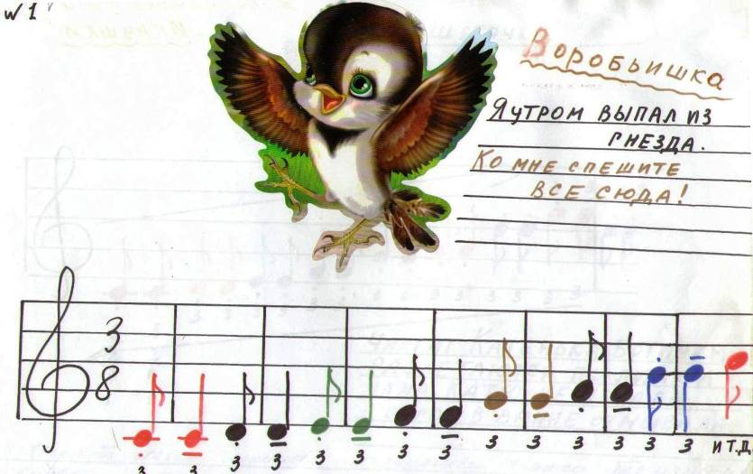
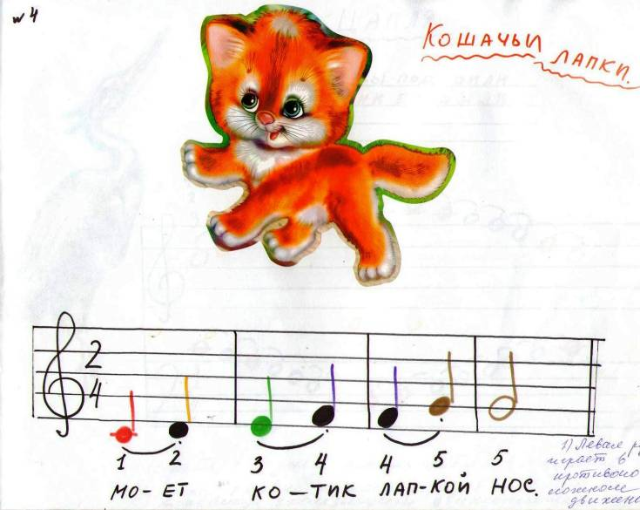
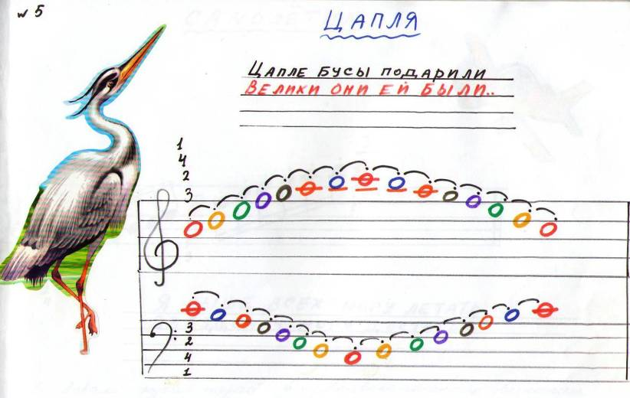
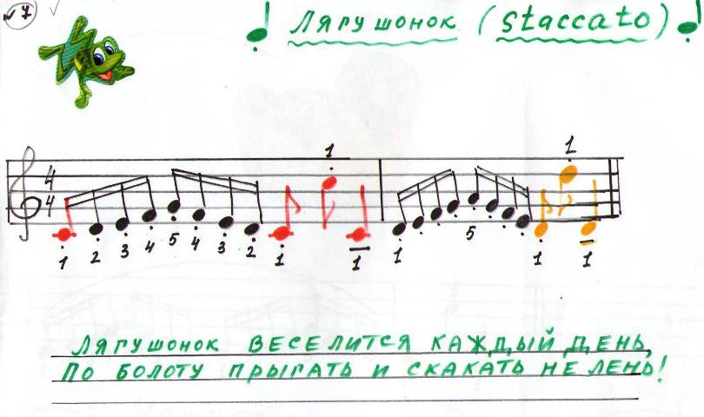
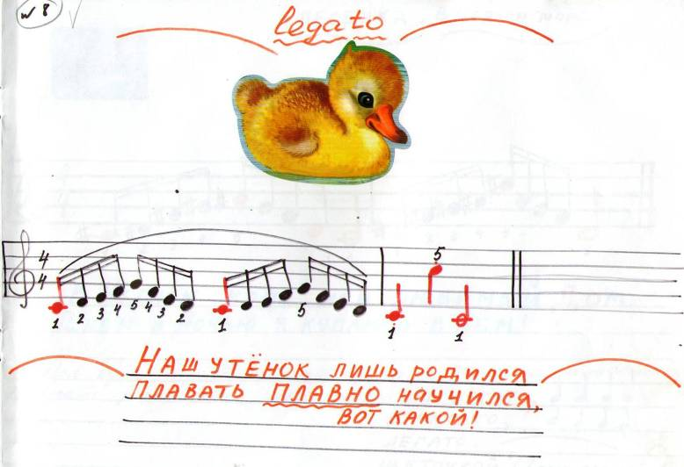
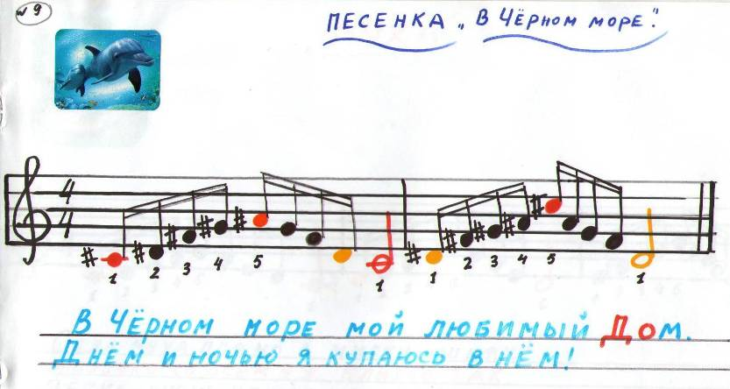
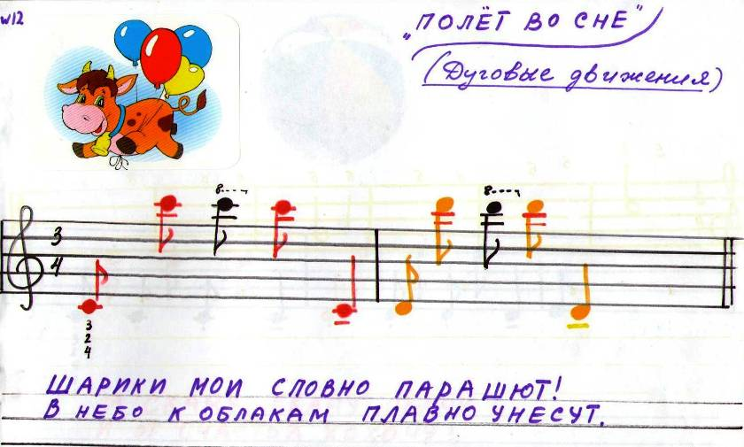
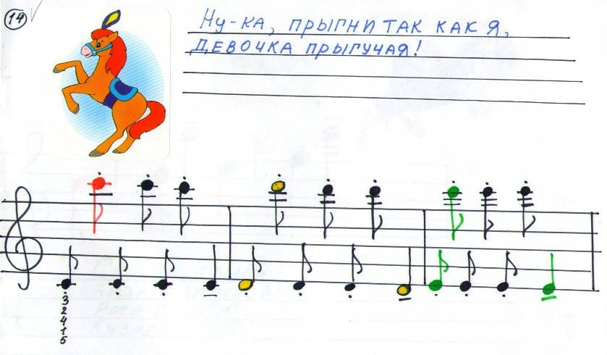
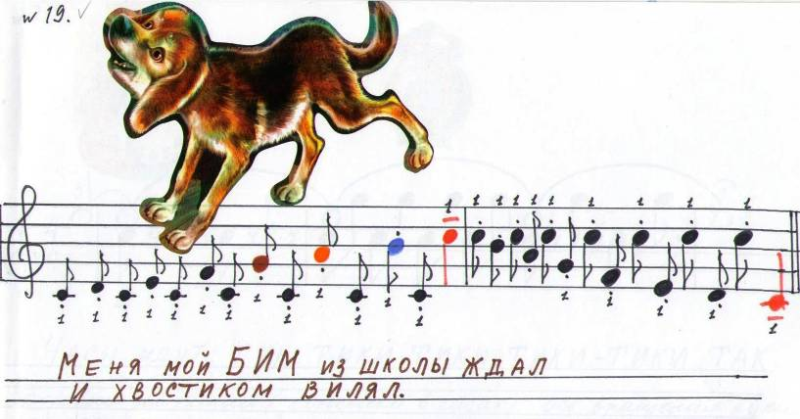
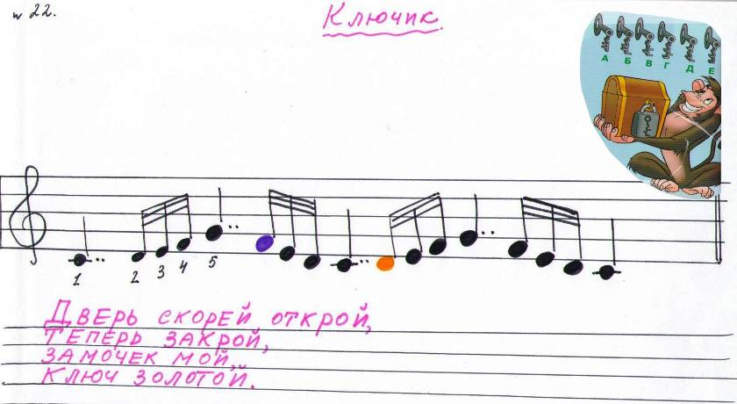
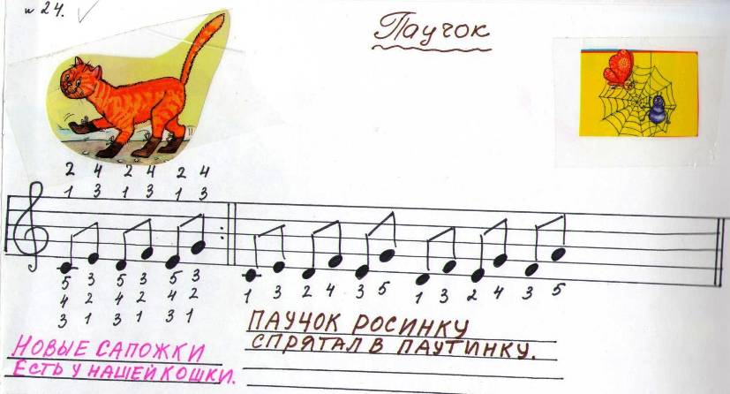
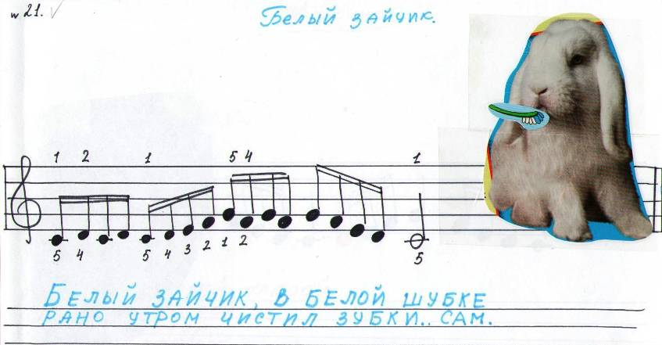
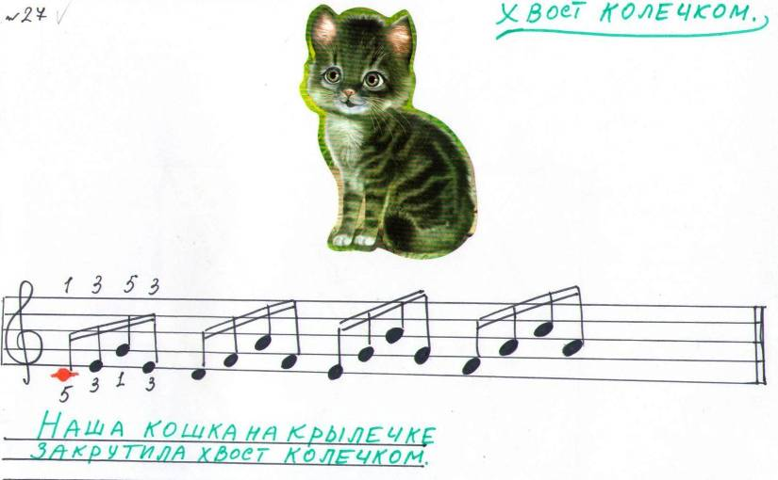
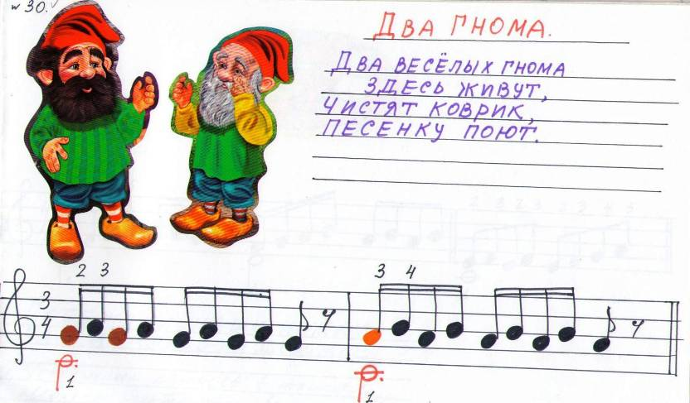
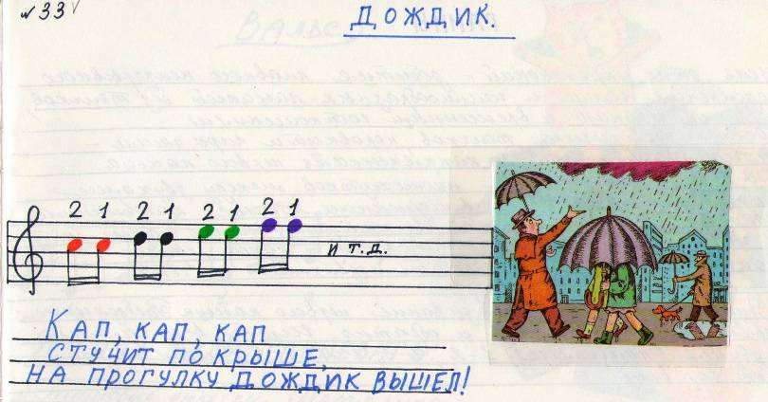
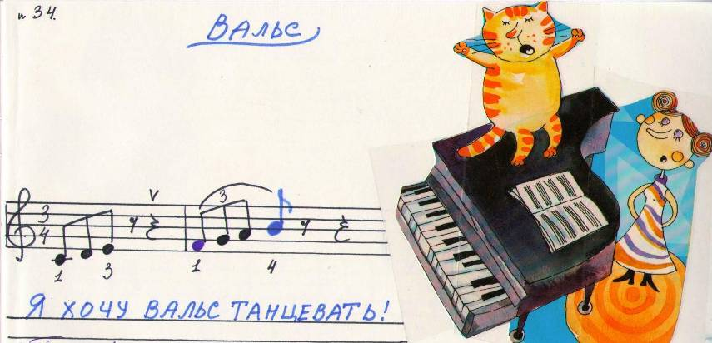
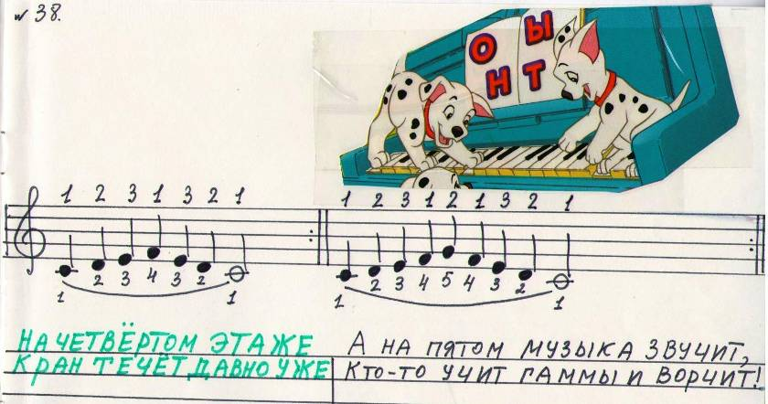
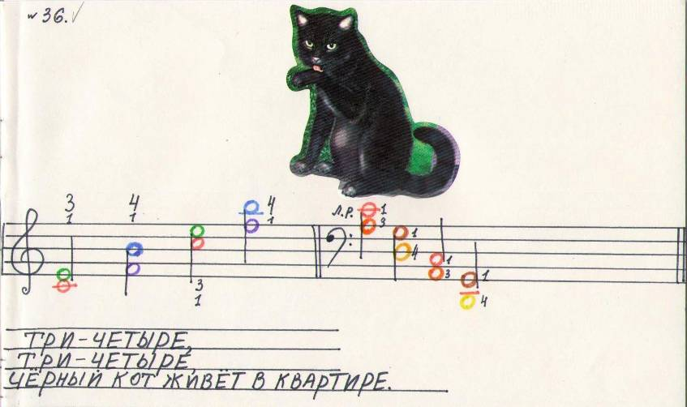

4. Висновок
Специфіка навчання дітей дошкільного і молодшого шкільного віку виходить з вікових особливостей дітей, які визначають способи дитячого сприйняття і дитячого пізнання світу. До найбільш важливих з них належать: превалювання образно-чуттєвих уявлень про навколишній світ, схильність дитини до одухотворення всього видимого і чутного.
Дитині дуже допомагає проникнути в музичний зміст вправи образність поетичної мови . Взаємодія цих компонентів розвиває творчий потенціал учнів.
У музики і слова одна першооснова - інтонація. Важко визначити, що виникло раніше - слово або музика. Словесний образ і музичний - нероздільні. А значить, чим глибше ми осягаємо словесно-поетичний образ, тим легше створюємо образ музичний, і навпаки. Займаючись складанням віршів на уроках, можна в віршах вмістити цілі методичні формули.
Вірші в даному посібнику не звичайна підтекстовка. У невеликому чотиривірші є образ, характер, настрій, що викликає внутрішнє емоційне переживання і допомагає дитині знайти природні прийоми для вирішення художньої та піаністичної завдання. Спів віршів (або звуко-мовна гра) відіграє велику роль як у становленні музичної мови, музичного інтелекту, так і в розвитку вербального інтелекту.
Радість життя є суть дитячого сприйняття світу. Це «речовина» з якого для дитини полягає саме життя!
Радість - єдина життєва енергія, яка завжди і скрізь працює ефективно, і саме тому, перш за все вона потрібна в дитячій педагогіці. Можна радісно і весело вчити дітей найважчим речам, вважаючи при цьому кількість «виробленої» в процесі навчання радості головним педагогічним успіхом.
Сучасна педагогіка розглядає вправи як важливий і ефективний засіб для технічного розвитку учня. Їх значення в тому, що вони дають можливість в найбільш концентрованому вигляді працювати над основними фактурними формулами, над самим ядром піаністичних труднощів, що сприяє раціоналізації процесу навчання.

